**ЧАСТЬ 1**

*При выполнении заданий части 1 в бланке ответов № 1 под номером выполняемого вами задания (А1—А24) поставьте знак «х» в клеточке, номер которой соответствует номеру выбранного вами ответа.*

**А1**. На рисунке представлен график движения автобуса из пункта А в пункт Б и обратно. Пункт А находится в точке х = О, а пункт Б — в точке х = 30 км. Чему равна скорость автобуса на пути из Б в А?

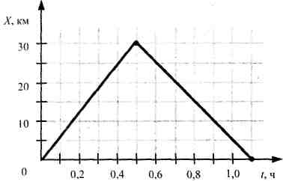

1) 40 км/ч 2) 50 км/ч 3) 60 км/ч 4) 75 км/ч

**А2**. Мальчик везет своего друга на санках по горизонтальной дороге, прикладывая силу 60 Н. Веревка санок составляет с горизонталью угол 30°. За некоторое время мальчик совершил механическую работу, равную 6000 Дж. Чему равно пройденное расстояние?

1) 180000 $\sqrt{3}$ м 2) $\frac{200}{\sqrt{3}}$ м 3) 50 $\sqrt{3}$ м 4) $\frac{\sqrt{3}}{200}$ м

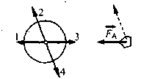**АЗ**. Мимо Земли летит астероид в направлении, показанном на рисунке пунктирной стрелкой. Вектор FА показывает силу притяжения астероида Землей. По какой стрелке (1, 2, 3 или 4) направлена сила, действующая на Землю со стороны астероида?

1. по стрелке 1
2. по стрелке 2
3. по стрелке 3
4. по стрелке 4

**А4**. При исследовании зависимости силы трения скольжения Fтр от силы нормального давления Fд были получены следующие данные:

|  |  |  |  |  |
| --- | --- | --- | --- | --- |
| Fтр, H | 0,2 | 0,4 | 0,6 | 0,8 |
| Fд | 1,0 | 2,0 | 3,0 | 4,0 |

Из результатов исследования можно заключить, что коэффициент трения скольжения равен

1) 0,2 2) 2 3) 0,5 4) 5

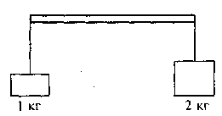

**А5**. Где следует поставить опору под линейку длиной 1,5 м с грузами массами 1 кг и 2 кг (см. рисунок), чтобы система находилась в равновесии? Массой линейки пренебречь.

1. на расстоянии 1 м от груза массой 1 кг
2. на расстоянии 1 м от груза массой 2 кг
3. на середине линейки
4. на расстоянии 0,5 м от груза массой 1 кг

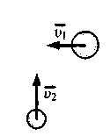**А6**. Шары движутся со скоростями, показанными на рисунке, и при столкновении слипаются. Как будет направлен импульс шаров после столкновения?

1. 🡨
2. 🡩
3. 🡬
4. 🡭

**А7**. Если и длину математического маятника, и массу его груза уменьшить в 4 раза, то частота свободных гармонических колебаний маятника

1. увеличится в 4 раза
2. увеличится в 2 раза
3. уменьшится в 4 раза
4. уменьшится в 2 раза

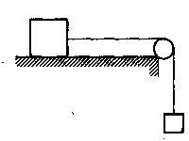

**А8**. По горизонтальному столу из состояния покоя движется массивный брусок, соединенный с грузом массой 0,4 кг невесомой нерастяжимой нитью, перекинутой через гладкий невесомый блок (см. рисунок). Коэффициент трения бруска о поверхность стола равен 0,2. Ускорение груза равно 2 м/с2. Масса бруска равна

1) 0,8 кг 2) 1,0 кг 3) 1,6 кг 4) 2,0 кг

**А9**. Автомобиль, двигаясь с выключенным двигателем, на горизонтальном участке дороги имеет скорость 20 м/с. Какое расстояние он проедет до полной остановки вверх по склону горы под углом 30° к горизонту? Трением пренебречь.

1. 10 м 3) 80 м
2. 20 м 4) 40 м

**А10**. Иногда аморфное тело превращается в кристаллическое. При этом

1. существенно уменьшается расстояние между частицами вещества
2. частицы вещества перестают хаотично двигаться
3. увеличивается упорядоченность в расположении частиц вещества
4. существенно увеличивается расстояние между частицами вещества

**А11**. Как изменится давление идеального одноатомного газа, если среднюю кинетическую энергию теплового движения молекул и их концентрацию уменьшить в 2 раза?

1. увеличится в 4 раза
2. уменьшится в 2 раза
3. уменьшится в 4 раза
4. увеличится в 2 раза

**А12**. При постоянной температуре объём постоянной массы идеального газа возрос в 4 раза. Давление газа при этом

1. увеличилось в 2 раза
2. увеличилось в 4 раза
3. уменьшилось в 2 раза
4. уменьшилось в 4 раза

**А13**. Если для нагревания 5 кг вещества на 20 К необходимо 13 кДж теплоты, то удельная теплоемкость этого вещества

1) 3) 3,25

2) 4)

**А14**. Одноатомный идеальный газ в количестве ν молей поглощает количество теплоты 2 кДж. При этом температура газа повышается на 20 К. Работа, совершаемая газом в этом процессе, равна 1 кДж. Число молей газа равно

1. 1 3) 6
2. 2 4) 4

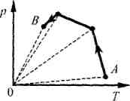**А15**. В сосуде, закрытом поршнем, находится идеальный газ. Процесс изменения состояния газа показан на диаграмме (см. рисунок). Как менялся объем газа при его переходе из состояния А в состояние В?

1. сначала увеличивался, затем уменьшался
2. сначала уменьшался, затем увеличивался
3. все время увеличивался
4. все время уменьшался

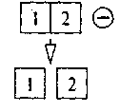

**А16**. Два стеклянных кубика 1 и 2 сблизили вплотную и поместили в электрическое поле отрицательно заряженного шара, как показано в верхней части рисунка. Затем кубики раздвинули, и уже потом убрали заряженный шар (нижняя часть рисунка). Какое утверждение о знаках зарядов разделенных кубиков 1 и 2 правильно?

1. заряды первого и второго кубиков положительны
2. заряды первого и второго кубиков отрицательны
3. заряд первого кубика положителен, заряд второго — отрицателен
4. заряды первого и второго кубиков равны нулю

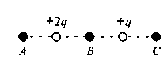

**А17**. На рисунке показано расположе­ние двух неподвижных точечных электри­ческих зарядов +2q и +q. В какой из трех точек — А, В или С — модуль вектора напряженности суммарного электрического поля этих зарядов имеет наибольшее значение?

1. в точке А
2. в точке В
3. в точке С
4. во всех трех точках модуль напряженности поля имеет одинаковые значения

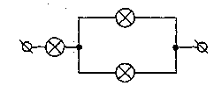

**А18**. На рисунке показан участок цепи постоянного тока, содержащий 3 лампочки накаливания. Если сопротивление каждой лампочки 12 Ом, то сопротивление всего участка цепи

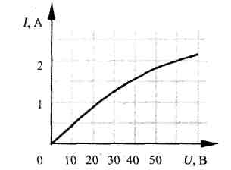1) 4 Ом 2) 18 Ом 3) 24 Ом 4) 36 Ом

**А19**. На рисунке показан график зависимости силы тока в лампе накаливания от напряжения на ее клеммах. При силе тока 2 А ток в лампе за 3 с совершает работу

1) 90 Дж 2) 10,8 Дж 3) 270 Дж 4) 360 Дж

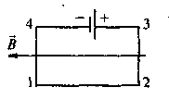

**А20**. Электрическая цепь, состоящая из четырех прямолинейных горизонтальных проводников (1—2, 2—3, 3—4, 4—1) и источника постоянного тока, находится в однородном магнитном поле. Вектор магнитной индукции В направлен горизонтально влево (см. рисунок, вид сверху). Куда направлена вызванная этим полем сила Ампера, действующая на проводник 4-1?

1. горизонтально влево 🡨 3) вертикально вниз (от нас)
2. горизонтально вправо 🡪 4) вертикально вверх (к нам)

**А21**. Выберите среди приведенных примеров электромагнитные волны с минимальной частотой.

1. инфракрасное излучение Солнца
2. ультрафиолетовое излучение Солнца
3. излучение γ – радиоактивного препарата
4. излучение антенны радиопередатчика

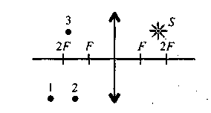

**А22**. Где находится изображение точки S (см. рисунок), даваемое тонкой собирающей линзой?

1. в точке 1 3) в точке 3
2. в точке 2 4) на бесконечном расстоянии от линзы

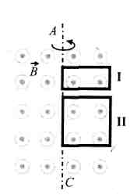**А23**. В однородном магнитном поле вокруг оси АС с одинаковой частотой вращаются две проводящие рамки (см. рисунок). Площадь рамки I в 2 раза меньше площади рамки II. Отношение амплитудных значений ЭДС индукции εI : εII, генерируемых в рамках I и II, равно

1. 1 : 4
2. 1 : 2
3. 1 : 1
4. 2 : 1

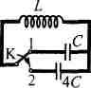**А24**. Как изменится частота собственных электромагнитных колебаний в контуре (см. рисунок), если ключ К перевести из положения 1 в положение 2?

1. увеличится в 4 раза 3) увеличится в 2 раза
2. уменьшится в 4 раза 4) уменьшится в 2 раза

**ЧАСТЬ 2**

*В задании В1 требуется указать последовательность цифр, соответствующих правильному ответу. Эту последовательность следует записать сначала в текст экзаменационной работы, а затем перенести в бланк ответов № 1 без пробелов и других символов. (Цифры в ответе могут повторяться.)*

**В1**. Плоский воздушный конденсатор подключен к источнику тока. После того как конденсатор зарядился, расстояние между его пластинами уменьшили, не отключая его от источника тока. Что произойдет при этом с зарядом на обкладках конденсатора, электроемкостью конденсатора и напряжением на его обкладках?

К каждой позиции первого столбца подберите соответствующую позицию второго и запишите в таблицу выбранные цифры под соответствующими буквами.

ФИЗИЧЕСКИЕ ВЕЛИЧИНЫ ИХ ИЗМЕНЕНИЕ

А) Заряд конденсатора 1) увеличится

Б) Электроемкость 2) уменьшится

В) Напряжение на обкладках 3) не изменится

|  |  |  |
| --- | --- | --- |
| А | Б | В |
|  |  |  |

*Получившуюся последовательность цифр перенесите в бланк ответов (без пробелов и каких-либо символов).*

*Ответом к каждому заданию этой части будет некоторое число. Это число надо записать в бланк ответов № 1 справа от номера задания (В2—В4), начиная с первой клеточки. Каждый символ (цифру, запятую, знак минус) пишите в отдельной клеточке в соответствии с приведенными в бланке образцами. Единицы физических величин писать не нужно.*

**В2**. Объем постоянной массы идеального одноатомного газа увеличился при постоянном давлении 5·105 Па на 0,03 м3. Насколько увеличилась внутренняя энергия газа? Ответ выразите в кДж и округлите до десятых.

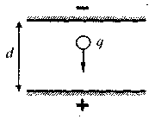**ВЗ**. Пластины большого по размерам плоского конденсатора расположены горизонтально на расстоянии d = 1 см друг от друга. Напряжение на пластинах конденсатора 5000 В. В пространстве между пластинами падает капля жидкости. Масса капли 4·10-6 кг. При каком значении заряда д капли ее скорость будет постоянной? Влиянием воздуха на движение капли пренебречь. Ответ выразите в пикокулонах(10-12 Кл).

**В4**. Электромагнитная волна от некоторого источника распространяется в бензоле, при этом длина волны составляет 1,2 мм. Определите период колебаний источника. Показатель преломления бензола 1,5. Ответ выразите в пикосекундах (10-12 с).

*Не забудьте перенести все ответы в бланк ответов № 1.*

**ЧАСТЬ 3**

*Задания С1—С4 представляют собой задачи, полное решение которых необходимо записать в бланке ответов № 2. Полное правильное решение каждой задачи должно включать законы и формулы, применение которых необходимо и достаточно для решения задачи, а также математические преобразования, расчеты с численным ответом и, при необходимости, рисунок, поясняющий решение. Рекомендуется провести предварительное решение на черновике. При оформлении решения в бланке ответов № 2 запишите сначала номер задания (С1 и т.д.), а затем решение соответствующей задачи.*

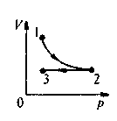**С1**. Пуля летит горизонтально со скоростью v0= 160 м/с, пробивает стоящую на горизонтальной шероховатой поверхности коробку и продолжает движение в прежнем направлении со скоростью $\frac{v_{0}}{4}$. Масса коробки в 12 раз больше массы пули. Коэффициент трения скольжения между коробкой и поверх­ностью μ = 0,3. На какое расстояние S переместится коробка к моменту, когда её скорость уменьшится на 20%?

**С2**. Один моль идеального одноатомного газа сначала изотермически сжали (Т1 = 300 К). Затем газ изохорно охладили, понизив давление в 3 раза (см. рисунок). Какое количество теплоты отдал газ на участке 2—3?

**СЗ**. Полый металлический шарик массой 3 г подвешен на шелковой нити длиной 50 см и помещен в однородное электрическое поле напряженностью 2·106 В/м, направленное вертикально вверх. Электрический заряд шарика равен — 6·10-8 Кл. Определите циклическую частоту свободных гармонических колебаний данного маятника.

**С4**. Под водой находится понтон прямоугольной формы шириной 4 м, длиной 6 м и высотой 1 м. Расстояние от повер­хности воды до нижней поверхности понтона 2,5 м. Небо затянуто сплошным облачным покровом, полностью рассеивающим солнечный свет. Определите глубину тени под понтоном (отсчитывая ее от нижней поверхности понтона). Рассеиванием света водой пренебречь. Показатель преломления воды относительно воздуха принять равным $\frac{4}{3}$.